**PHÂN TÍCH YÊU CẦU**

**I. Mô tả yêu cầu**

Hiện nay, việc tìm kiếm được một bác sĩ phù hợp để tới khám chữa bệnh là một trong những vấn đề khó khăn của các bệnh nhân. Cho dù họ tìm được bác sĩ nhưng việc biết được chuyên môn của họ hay các thông tin liên quan lại là vấn đề khó khăn khác. Dự án “Tìm bác sĩ hay” đã được triển khai để giải quyết các vấn đề đó cùng hàng loạt các vấn đề liên quan.

Dự án “Tìm bác sĩ hay” khi được triển khai sẽ áp dụng trên các máy smart phone có kết nối internet, nó giúp cho người bệnh tìm được bác sĩ trong bán kính xung quanh nơi mình đứng. Từ sự kết hợp giữa hai chức năng tìm bác sĩ theo địa điểm và tìm đường đi đến vị trí bác sĩ họ sẽ có đường đi thuận tiện và ngắn nhất đến nơi cần khám. Bên cạnh đó, tất cả người dùng có thể vào thông tin bác sĩ để xem chuyên môn của bác sĩ mà mình quan tâm, từ đó đưa ra sự lựa chọn bác sĩ phù hợp với bệnh mà họ đang nghi ngờ mắc phải. Phần mềm còn có chức năng đăng ký đặt lịch khám chữa bệnh, bệnh nhân sẽ không phải tốn thời gian ngồi đợi hàng giờ trong các bệnh viện để chờ đến lượt khám của mình. Họ chỉ cần bỏ ra vài phút để đăng ký trước lịch khám sao cho phù hợp với thời gian rảnh của mình. Cho dù họ bận đến nỗi không thể có thời gian đến khám tại các bệnh viện thì họ vẫn còn một cách khác giúp xem mình đang mắc bệnh gì hay cách chữa bệnh ra sao với chức năng tư vấn trực tuyến. Không những vậy, với chức năng đánh giá bác sĩ, người dùng có thể tham khảo những nhận xét của những người trước đó để có một hình dung chính xác về bác sĩ mình quan tâm hay có thể trực tiếp đánh giá bác sĩ giúp cho người khác có thêm thông tin bổ sung về bác sĩ đó, việc này sẽ khiến cho các bác sĩ cần phải quan tâm hơn đến bệnh nhân của họ.

Ngoài ra phần mềm cũng được liên kết với các bệnh viện trên toàn đất nước do đó các công tác quản lý hồ sơ bác sĩ hay đặt lịch khám chữa bệnh sẽ được thực hiện minh bạch, không những trong nội từng bệnh viện mà còn giữa mọi bệnh viện với nhau.

**II. Các chức năng hệ thống cần có**

Chú thích: Mã chức năng dạng FU.[thứ tụ ].[thể loại ]

+ Trong đó thể loại:

- 1 là người dùng nhìn thấy được.

- 2 là người dùng không thấy được.

|  |  |  |
| --- | --- | --- |
| Mã chức năng | Tên chức năng | Mô tả |
| FU.1.1 | Đăng nhập, đăng xuất hệ thống. | Khi sử dụng phần mềm nếu người dùng có tài khoản và đã đăng nhập thành công thì ứng dụng sẽ cho sử dụng các chức năng đầy đủ và phù hợp với tài khoản. Nếu như người dùng không đăng nhập thì họ sẽ được sử dụng các chức năng đặc thù của ứng dụng. Nếu như trong phiên sử dụng trước họ đã đăng nhập thành công và không đăng xuất thì trong lần sau ứng dụng sẽ đăng nhập tự động. Nếu họ đăng xuất thì ứng dụng sẽ để họ lựa chọn đăng nhập hoặc sử dụng nhanh. |
| FU.2.1 | Đăng kí tài khoản mới trên hệ thống. | Khi người dùng muốn sử dụng đầy đủ các chức năng của phần mềm. Họ sẽ cần phải đăng ký một tìa khoản mới. Tuỳ vào loại tài khoản là người khám bệnh hay bác sĩ mà hệ thống sẽ cấp đầy đủ các chức năng tương ứng |
| FU.3.1 | Tìm bác sĩ theo địa điểm | Khi người dùng muốn tìm bác sĩ quanh nơi họ đứng thì họ có thể điều chỉnh bán kính tìm kiếm. Hoặc người dùng có thể tìm kiếm theo khu vực nơi mà họ quan tâm |
| FU.4.1 | Sửa thông tin cá nhân | Giúp cho người dùng cập nhật hay thay đổi các thông tin của mình. Khi họ muốn thay đổi mật khẩu thì họ sẽ phải nhập lại mật khẩu cũ để hệ thống xác định có phải người dùng hợp lệ hay không thì mới được đổi. |
| FU.5.1 | Đăng ký, đặt lịch khám bệnh | Sau khi các bác sĩ cập nhật lịch trống của họ lên hệ thống, người dùng có thể dựa vào đó để đăng ký, đặt lịch khám chữa bệnh với bác sĩ và hệ thống sẽ tự động cập nhật lại lịch trống của bác sĩ. |
| FU.6.1 | Tư vấn trực tuyến | Khi người dùng không có thời gian để đến các cơ sở y tế, họ vẫn có thể nhận được các tư vấn của bác sĩ bằng cách gọi trực tiếp cho bác sĩ hoặc để lại các câu hỏi mà mình thắc mắc |
| FU.7.1 | Đánh giá bác sĩ | Người dùng sẽ để lại những ý kiến của mình về bác sĩ để người dùng sau có thể tham khảo. |
| FU.8.1 | Xem danh sách bệnh nhân đặt lịch | Giúp cho bác sĩ có thể xem được những ai đã đăng ký khám chữa bệnh và thời gian đăng ký. Nếu bác sĩ có việc đột xuất không thể khám vào khung giờ đó thì hệ thống sẽ lùi lịch và gửi thông báo hẹn cho người đăng ký biết để họ sắp xếp thời gian hoặc đăng ký thời gian khác |
| FU.9.2 | Quản lý danh sách bác sĩ | Chức năng bày cho phép quản trị viên hệ thống có thể xem, sửa, xoá bác sĩ khi thông tin của họ thay đổi. |
| FU.10.2 | Cập nhật tài khoản quản trị viên | Chức năng này giành cho admin. Admin sẽ thêm, sửa, xoá, phân quyền cho các quản trị viên khác. Tuỳ vào mức độ mà mỗi quản trị viên sẽ có các quyền khác nhau. |
| FU.11.2 | Quản lý tài khoản người dùng | Chức năng này giành cho những quản trị viên có quyền thay đổi thông tin người dùng hoặc có thể gửi thông báo cho người dùng. |
| FU.12.1 | Tìm bác sĩ theo tên | Khi người dùng cần biết thông tin về một bác sĩ nào đó mà họ quan tâm thì họ có thể tìm trên hệ thống để lấy được thông tin. Đồng thời từ đó có thể làm các công việc liên quan 1 cách nhanh chóng như đặt lịch, tìm kiếm đường đi đến nơi bác sĩ đó,.... |
| FU.13.1 | Hiển thị đường đi đến bác sĩ | Với chức năng này người dùng có thể tìm được đường ngắn nhất đến nơi bác sĩ mình quan tâm. |
| FU.14.1 | Hiển thị hồ sơ bác sĩ | Hiển thị các thông tin như tên, tuổi, số điện thoại, địa chỉ cơ sở bác sĩ đang công tác, chuyên môn, chuyên ngành, các đánh giá và nhận xét của người dùng khác... Chức năng này giúp cho bệnh nhân có thể hiểu rõ hơn về bác sĩ mình quan tâm. |

# III. Mô tả use case:

### Mô hình Use Case tổng thể :

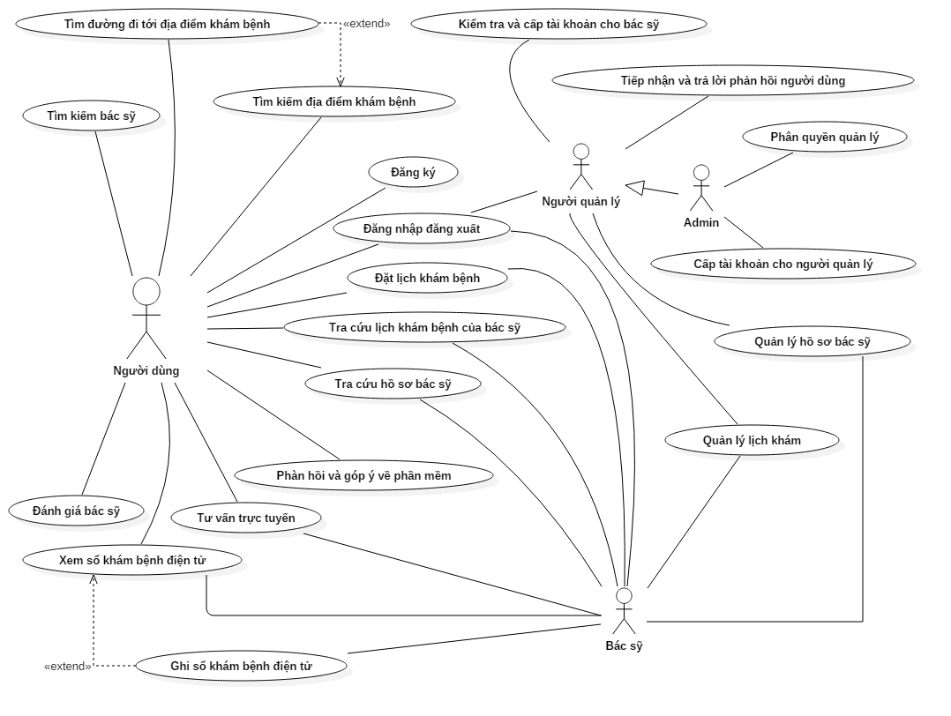

### Các gói Use Case:

1. Gói tìm kiếm:

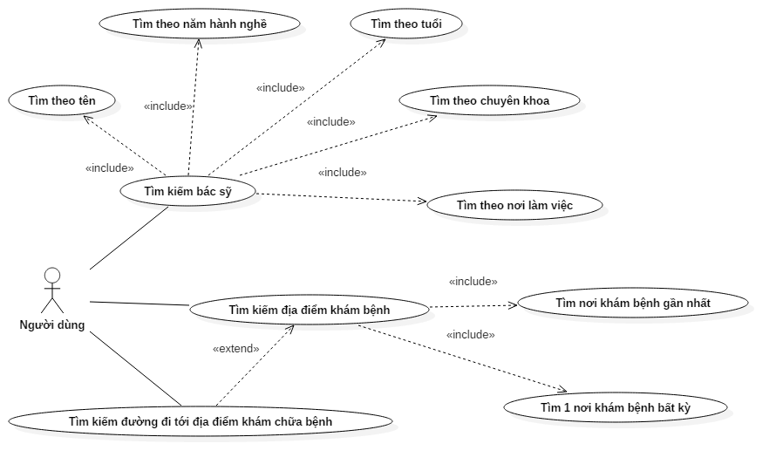

1. Gói quản lý lịch khám:

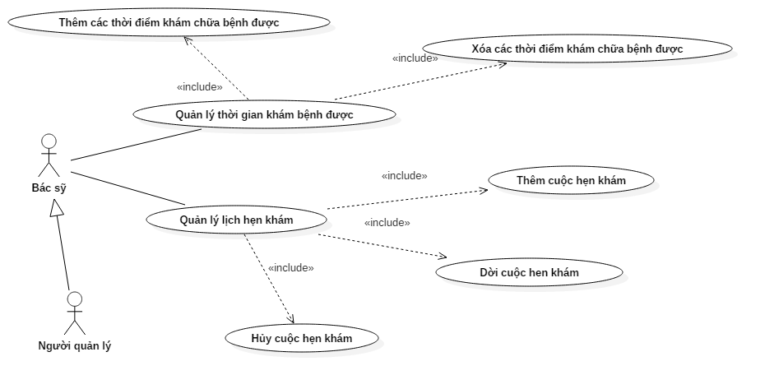

1. Gói quản lý hồ sơ bác sỹ:

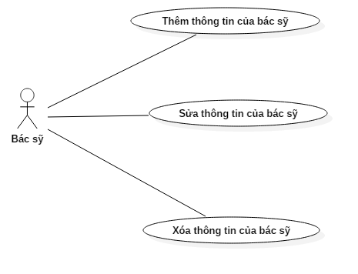

### Các actor:

* Ứngdụng được chia làm 2 phần: dành cho người sử dụng bình thường truy cập và dành cho người quản lý website sử dụng. Tại giao diện người, tùy vào việc cấu hình mà từng người dùng có các quyền khác nhau đối với các use case. Do vậy chúng ta có các actor: người dùng, bác sỹ, người quản lý, admin.

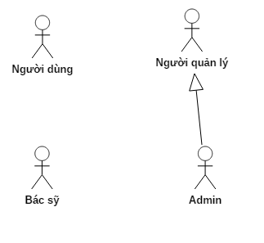

## IV. Đặc tả chức năng của hệ thống:

## Đặc tả chức năng “Đăng nhập, đăng xuất hệ thống”

|  |  |
| --- | --- |
| Mục đích | Người dùng đăng nhập để hệ thống nhận diện, phân quyền. Từ đó cung cấp các chức năng tương ứng |
| Mô tả | * Đăng nhập: Cho phép người dùng đăng nhập hệ thống để sử dụng các chức năng được hỗ trợ đối với đối tượng người dùng này. * Đăng xuất: giúp cho hệ thống kiểm soát số người online |
| Tác nhân | Người dùng |
| Điều kiện trước | Đã cài đặt ứng dụng |
| Luồng sự kiện chính | * Nhập tên tài khoản * Nhập mật khẩu của tài khoản * Có thể bỏ qua để sử dụng các chức năng không cần đăng nhập |
| Luồng sự kiện phụ | * Đăng nhập không thành công vì sai tên tài khoản * Đăng nhập không thành công vì mật khẩu không khớp với tài khoản * Lưu lại khi người dùng bỏ qua đăng nhập |
| Điều kiện sau | * Đăng nhập thành công và bắt đầu sử dụng các chức năng mở rộng của ứng dụng * Không cần đăng nhập để sử dụng các chức năng cơ bản |

## Đặc tả chức năng “Đăng ký hệ thống”

|  |  |
| --- | --- |
| Mục đích | Người dùng đăng ký tài khoản mới |
| Mô tả | Đăng ký: Cho phép người dùng đăng ký tài khoản mới từ đó được sử dụng các chức năng của ứng dụng |
| Tác nhân | Người dùng |
| Điều kiện trước | Đã cài đặt ứng dụng |
| Luồng sự kiện chính | * Nhập tên tài khoản * Nhập mật khẩu của tài khoản |
| Luồng sự kiện phụ | * Đăng nhập không thành công vì sai tên tài khoản * Đăng nhập không thành công vì mật khẩu không khớp với tài khoản * Lưu lại khi người dùng bỏ qua đăng nhập * Đăng ký không thành công do tài khoản hay mật khẩu không đúng quy định |
| Điều kiện sau | * Đăng nhập thành công và bắt đầu sử dụng các chức năng mở rộng của ứng dụng * Đăng nhập nhanh để sử dụng các chức năng cơ bản |

## Đặc tả chức năng “Tìm bác sĩ theo địa điểm”

|  |  |
| --- | --- |
| Mục đích | Người dùng có thể xem có bao nhiêu bác sĩ quanh mình |
| Mô tả | Cho phép người dùng xem xung quanh có bao nhiêu bác sĩ từ đó có thể chọn 1 bác sĩ để xem thông tin bác sĩ, chỉ đường đến nơi bác sĩ ở… |
| Tác nhân | Người dùng bất kỳ |
| Điều kiện trước | Đã cài đặt ứng dụng, có kết nối mạng. |
| Luồng sự kiện chính | * Người dùng ấn vào định vị để ứng dụng lấy vị trí hiện tại và gửi lên hệ thống * Người dùng chọn bán kính cần tìm |
| Luồng sự kiện phụ | * Thông báo khi định vị không khả dụng * Thông báo khi kết nối mạng không khả dụng |
| Điều kiện sau | Hiển thị trên bản đồ những bác sĩ xung quanh vị trí và bán kính đã gửi |

## Đặc tả chức năng “Định hướng đường đi đến vị trí bác sĩ”

|  |  |
| --- | --- |
| Mục đích | Cho phép người dùng tìm được tuyến đường phù hợp để đến khám |
| Mô tả | Cho phép người dùng tìm được tuyến đường phù hợp để đến khám theo thời gian di chuyển, quãng đường di chuyển (khoảng cách), phương tiện di chuyển,… từ vị trí hiện tại của họ (được tự động dịnh vị GPRS) |
| Tác nhân | Người dùng |
| Điều kiện trước | Truy cập vào ứng dụng |
| Luồng sự kiện chính | * Chọn vị trí của bác sĩ * Lựa chọn phương tiện di chuyển (tổng hợp hoặc theo từng loại) * Ứng dụng đề xuát các tuyến đường phù hợp * Chọn tuyến đường bất kỳ để xem thông tin (thời gian, khoảng cách) |
| Luồng sự kiện phụ | * Không có tuyến đường khả dụng phù hợp với yêu cầu phương tiện người dùng |
| Điều kiện sau | Định hướng thành công |

## Đặc tả chức năng “Tìm bác sĩ theo yêu cầu”

|  |  |
| --- | --- |
| Mục đích | Cho phép người dùng tìm kiếm bác sĩ theo yêu cầu của mình |
| Mô tả | Người dùng lựa chọn các tiêu chí để tìm kiếm (địa điểm, chuyên môn, tuổi tác,…) và danh sách các bác sĩ phù hợp sẽ được hiển thị |
| Tác nhân | Người dùng |
| Điều kiện trước | Truy cập vào ứng dụng |
| Luồng sự kiện chính | * Lựa chọn các yêu cầu tìm kiếm * Nhập các yêu cầu tìm kiếm * Thay đổi các yêu cầu (nếu cần) * Kick vào nút “Tìm kiếm” |
| Luồng sự kiện phụ | * Tìm kiếm thất bại do nhập thông tin ko đúng cách (vd: nhập số vào phần chuyên môn) * Tìm kiếm thất bại do ko nhập thông tin |
| Điều kiện sau | * Tìm kiếm được hoặc không tìm thấy các bác sĩ phù hợp với yêu cầu * Lựa chọn tìm kiếm tiếp hay không |

## Đặc tả chức năng “Đăng ký đặt lịch khám bệnh”

|  |  |
| --- | --- |
| Mục đích | Cho phép người dùng có tài khoản đặt lịch khám bệnh trước với bác sĩ mình chọn |
| Mô tả | Cho phép người dùng có tài khoản đặt lịch khám bệnh trước với bác sĩ mình chọn. Và bác sĩ sẽ xem để chấp nhận hoặc huỷ yêu cầu đó để người dùng có thể chọn bác sĩ khác |
| Tác nhân | Người dùng có tài khoản |
| Điều kiện trước | * Đã đăng ký thành công với tài khoản giành cho người dùng * Có kết nối mạng |
| Luồng sự kiện chính | * Chọn bác sĩ, ngày hẹn và gửi đi |
| Luồng sự kiện phụ | * Gửi không thành công do nội dung trống hoặc không có kết nối mạng |
| Điều kiện sau | Thông báo gửi thành công  Thông báo khi không đăng ký hẹn được do lịch kín |

## Đặc tả chức năng “Tra cứu lịch khám bệnh”

|  |  |
| --- | --- |
| Mục đích | Giúp bác sỹ có thể xem danh sách các người dùng đăng ký lịch khám bệnh. |
| Mô tả | Cho phép bác sỹ và người dùng có thể xem danh sách các bệnh nhân đã đặt lịch khám bệnh và tự lên lịch cá nhân để phù hợp với lịch người dùng đã đăng ký sao cho hợp lý. Rời lịch đăng ký của người dùng lại, và đưa ra lý do. |
| Tác nhân | Bác sỹ, người dùng bất kỳ |
| Điều kiện trước | Bác sỹ phải đăng nhập vào hệ thống phần mềm. |
| Luồng sự kiện chính | * Bác sỹ xem danh sách người dùng đặt lịch. * Người dùng xem lịch khám bệnh của bác sỹ. |
| Luồng sự kiện phụ | * Bác sỹ không được hủy lịch đăng ký. * Không được sắp xếp lịch đăng ký lệch đi so với lịch của người dùng đã đăng ký. |
| Điều kiện sau | Hiển thị lịch kha của người dùng theo mục(ngày, tên người dùng,..) cho bác sỹ xem. |

## Đặc tả chức năng “Tư vấn trực tuyến”

|  |  |
| --- | --- |
| Mục đích | Giúp bác sỹ và bệnh nhân có thể tương tác qua lại với nhau. |
| Mô tả | Cho phép người dùng đăng nhập vào hệ thống, đặt ra các câu hỏi mình mong muốn được các bác sỹ tư vấn cho. |
| Tác nhân | Người dùng có tài khoản. |
| Điều kiện trước | Đăng nhập vào hệ thống phần mềm tìm kiếm bác sỹ. |
| Luồng sự kiện chính | * Tìm các bác sỹ đang trực tuyến. * Đặt vấn đề cần tư vấn với bác sỹ. |
| Luồng sự kiện phụ | * Bác sỹ đang vắng mặt. * Không tìm thấy bác sỹ. |
| Điều kiện sau | Bắt đầu đặt vấn đề cần tư vấn với bác sỹ. |

## Đặc tả chức năng “Quản lý tài khoản người”

|  |  |
| --- | --- |
| Mục đích | Cho phép quản trị viên quản lý tài khoản người dùng |
| Mô tả | Cho phép quản trị viên reset mật khẩu người dùng, xóa tài khoản người dùng, đặt lịch hộ người dùng, thay đổi thông tin người dùng |
| Tác nhân | Quản trị viên |
| Điều kiện trước | * Có tài khoản quản trị viên và đăng nhập thành công vào hệ thống |
| Luồng sự kiện chính | * Chọn “Quản lý tài khoản người dùng” * Tìm kiếm tài khoản cần tác động * Thực hiện thay đổi trên tài khoản đó * Chọn ”Xác nhận” |
| Luồng sự kiện phụ | * Không thể tìm thấy tài khoản * Không thể thay đổi thông tin tài khoản đó (do không đủ quyền hạn) |
| Điều kiện sau | Thay đổi thành công |

## Đặc tả chức năng “Đánh giá bác sỹ”

|  |  |
| --- | --- |
| Mục đích | Giúp người dùng có thể đánh giá về bác sỹ. |
| Mô tả | Cho phép người dùng có tài khoản đánh giá bác sỹ về trình độ chuyên môn, về mức độ nhiệt huyết với công việc, về khả năng đáp ứng nhu cầu của người dùng(bệnh nhân)… |
| Tác nhân | Người dùng có tài khoản. |
| Điều kiện trước | Đăng nhập vào hệ thống. |
| Luồng sự kiện chính | * Người dùng đánh giá bác sỹ theo trình độ chuyên môn. * Người dùng đánh giá bác sỹ về độ nhiệt huyết với công việc. * Người dùng đánh giá bác sỹ về khả năng đáp ứng nhu cầu của bác sỹ. |
| Luồng sự kiện phụ | * Khi người dùng có những lời lẽ thô tục phỉ bám bác sỹ, nhân viên, … thì sẽ không được lưu comment vào hệ thống. |
| Điều kiện sau | * Người dùng đánh giá bác sỹ. |

## Đặc tả chức năng “Phản hồi với quản trị viên”

|  |  |
| --- | --- |
| Mục đích | Giúp người dùng có tài khoản và bác sỹ tương tác với QTV. |
| Mô tả | * Người dùng có tài khoản và bác sỹ có thể đánh giá về hệ thống phần mềm. * Người dùng có thể phản hồi với QTV về bác sỹ. * Bác sỹ có thể phản hồi với QTV về người dùng. |
| Tác nhân | Người dùng có tài khoản và bác sỹ. |
| Điều kiện trước | Người dùng và bác sỹ cần đăng nhập vào hệ thống. |
| Luồng sự kiện chính | * Bác sỹ vầ bệnh nhân đưa ra ý kiến phản hồi với QTV * Bác sỹ phản hồi ý kiến của mình về người dùng phá hoại hệ thống, spam hệ thống với QTV * Người dùng phản hồi với QTV về bác sỹ(trình độ chuyên môn, mức độ nhiệt huyết,..) |
| Luồng sự kiện phụ | * Không nhận các spam phản hồi. |
| Điều kiện sau | Người dùng có tài khoản và bác sỹ đặt vấn đề phản hồi với QTV . |

## Đặc tả chức năng “Cấp tài khoản quản trị viên”

|  |  |
| --- | --- |
| Mục đích | Cho phép admin tạo tài khoản cho quản trị viên |
| Mô tả | Cho phép quản trị viên tạo tài khoản với mật khẩu đăng nhập vào hệ thống và trao cho người được chỉ định là quản trị viên |
| Tác nhân | Admin |
| Điều kiện trước | * Có tài khoản Admin và đăng nhập thành công vào hệ thống |
| Luồng sự kiện chính | * Chọn “Tạo tài khoản quản trị viên” * Nhập thông tin quản trị viên * Nhập mật khẩu của tài khoản * Nhập lại mật khẩu của tài khoản * Kick vào nút “Xác nhận” |
| Luồng sự kiện phụ | * Thay đổi không thành công do sai mật khẩu * Thay đổi không thành công do nhập lại mật khẩu không khớp |
| Điều kiện sau | Chuyển sang phân vùng quản lý |

## Đặc tả chức năng “Phân quyền quản lý”

|  |  |
| --- | --- |
| Mục đích | Cho phép admin phân quyền quản lý cho quản trị viên |
| Mô tả | Cho phép admin chỉ định, giới hạn quyền hành của quản trị viên(quản lý người dùng, bác sỹ hay chỉ quản lý 1 chức năng cụ thể như trả lời, tiếp thu phản hồi của người dùng) |
| Tác nhân | Admin |
| Điều kiện trước | * Có tài khoản Admin và đăng nhập thành công vào hệ thống |
| Luồng sự kiện chính | * Chọn “Phân quyền quản trị viên” * Chọn quản trị viên * Lựa chọn phân vùng quản lý * Kick vào nút “Xác nhận” |
| Luồng sự kiện phụ | * Ko thể thay đổi quyền hạn |
| Điều kiện sau | Phân quyền thành công |

## Đặc tả chức năng “Tiếp nhận và trả lời phản hồi”

|  |  |
| --- | --- |
| Mục đích | Cho phép quản trị viên tiếp nhận và trả lời phản hồi |
| Mô tả | Cho phép quản trị viên đọc và trả lời phàn hồi của người dùng và bác sỹ |
| Tác nhân | Quản trị viên |
| Điều kiện trước | * Có tài khoản quản trị viên và đăng nhập thành công vào hệ thống * Có người dùng và bác sỹ gửi phản hồi |
| Luồng sự kiện chính | * Chọn “Tiếp nhận phản hồi” * Xem danh sách các phản hồi của người dùng * Chọn phản hồi muốn trả lời * Chọn “Trả lời” và viết phản hồi * Chọn ”Xác nhận” |
| Luồng sự kiện phụ | * Không thể tìm thấy tài khoản gửi phản hồi |
| Điều kiện sau | Trả lời thành công |

## Đặc tả chức năng “Tra cứu hồ sơ bác sĩ”

|  |  |
| --- | --- |
| Mục đích | Cho phép người dùng xem hồ sơ, thông tin của bác sĩ |
| Mô tả | Cho phép người dùng xem hồ sơ, thông tin cụ thể của bác sĩ (tuổi tác, chuyên môn, thời gian hành nghề, nơi làm việc …) |
| Tác nhân | Người dùng |
| Điều kiện trước | Truy cập vào ứng dụng |
| Luồng sự kiện chính | * Lựa chọn bác sĩ cần xem * Ứng dụng hiển thị các thông tin về bác sĩ |
| Luồng sự kiện phụ |  |
| Điều kiện sau | Xem được thông tin bác sĩ |

## Đặc tả chức năng “Quản lý hồ sơ bác sĩ”

|  |  |
| --- | --- |
| Mục đích | * Bác sĩ sửa đổi thông tin cá nhân của chính mình * Quản trị viên có thể sửa đổi thông tin bác sĩ |
| Mô tả | * Cho phép bác sĩ thay đổi mật khẩu, chuyên môn, kinh nghiệm, địa điểm công tác và các thông tin liên quan khác. * Quản trị viên có thể sửa thông tin bác sĩ khi có đủ quyền |
| Tác nhân | Bác sĩ, Quản trị viên |
| Điều kiện trước | * Đã có tài khoản với quyền “bác sĩ” và đã đăng nhập thành công vào hệ thống với tài khoản đó * Quản trị viên có đủ quyền hạn |
| Luồng sự kiện chính | * Bác sĩ tự sửa đổi thông tin của mình * Quản trị viên thay đổi và cập nhật dữ liệu |
| Luồng sự kiện phụ | * Bác sĩ nhập thiếu thông tin sẽ thông báo để nhập thêm * Thông báo khi quản trị viên khồng đủ quyền hạn |
| Điều kiện sau | Thông báo khi thay đổi thông tin thành công |

## Đặc tả chức năng “Quản lý lịch khám”

|  |  |
| --- | --- |
| Mục đích | Giúp bác sỹ có thể xem danh sách các người dùng đăng ký lịch khám bệnh. |
| Mô tả | Cho phép bác sỹ có thể xem danh sách các bệnh nhân đã đặt lịch khám bệnh và tự lên lịch cá nhân để phù hợp với lịch người dùng đã đăng ký sao cho hợp lý. Rời lịch đăng ký của người dùng lại, và đưa ra lý do. |
| Tác nhân | Bác sỹ |
| Điều kiện trước | Bác sỹ phải đăng nhập vào hệ thống phần mềm. |
| Luồng sự kiện chính | * Bác sỹ xem danh sách người dùng đặt lịch. * Rời lịch đăng ký, và đưa ra lý do. |
| Luồng sự kiện phụ | * Bác sỹ không được hủy lịch đăng ký. * Không được sắp xếp lịch đăng ký lệch đi so với lịch của người dùng đã đăng ký. |
| Điều kiện sau | Hiển thị danh sách đăng ký của người dùng theo mục(ngày, tên người dùng,..) cho bác sỹ xem. |